|  |  |
| --- | --- |
| **Trường THCS Láng Thượng** | **NỘI DUNG ÔN TẬP THI GIỮA KÌ 1**  **Môn – Toán 7**  **Năm học: 2018 – 2019** |

1. **Lý thuyết:**
2. Trả lời các câu hỏi ôn tập chương I: Số hữu tỉ, số thực.
3. Trả lời các câu hỏi ôn tập chương I: Đường thẳng vuông góc. Đường thẳng song song.
4. **Bài tập:**
5. **Dạng 1.** Thực hiện phép tính:
6.  2)  3) 

4)  5)  6) 

7)  8) 

9) 

1. **Dạng 2.** Tìm , biết:
2.  2)  3) 

4)  5) 

1. **Dạng 3.** Áp dụng dãy tỉ số bằng nhau:
2. Tìm các số  biết:  và 
3. Tìm các số  biết:  và 
4. Tìm các số  biết:  và 
5. Tìm các số  biết:  và 
6. Cho . Tính giá trị của p biết các số  tỉ lệ với 5; 4; 3
7. Tìm  biết:  và 
8. Tìm các số nguyên  để giá trị của biểu thức sau là số nguyên:

  

1. Tìm  biết: 
2. Tìm GTNN của biểu thức:

 

1. 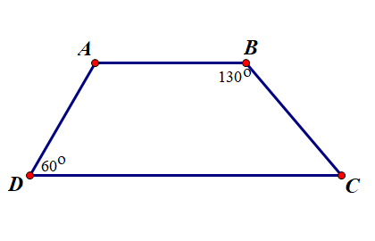Chứng minh rằng: 
2. **Dạng 4.** Các dạng toán hình học:
3. Xem hình vẽ cho biết AB // CD.

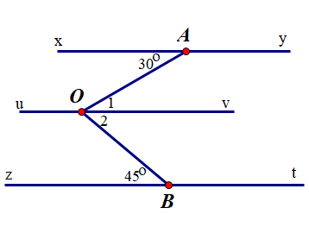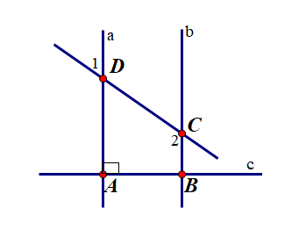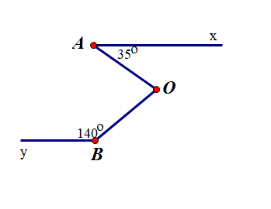. Tính các góc  và 

1. Cho hình vẽ:

Biết Ax // By; 

Tính  ?

1. Hình vẽ bên, biết a // b, 
2. Vì sao 
3. Tính số đo của  ?
4. Cho hình vẽ. Biết xy // zt // uv



1. Vì sao zt // uv
2. 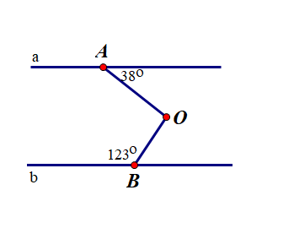Tính số đo của 
3. Cho hình vẽ.

Biết a // b, hãy tính số đo của góc AOB

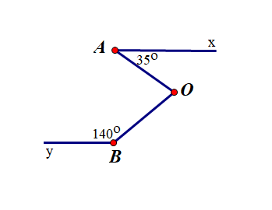

1. Cho hình vẽ: Biết Ax // By



Tính  ?

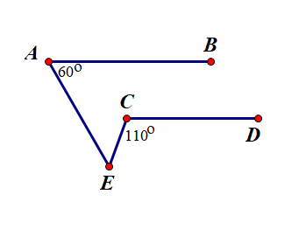

1. Cho hình vẽ sau AB // CD



Tính  ?